***___________________________MVC_Java_____________________________***

**Nama : Muhamad Wahyu Saputra**

**Kelas : XII RPL B**

**Absen : 34**

**Modul 13**

**HASIL AKHIR**

* **Database**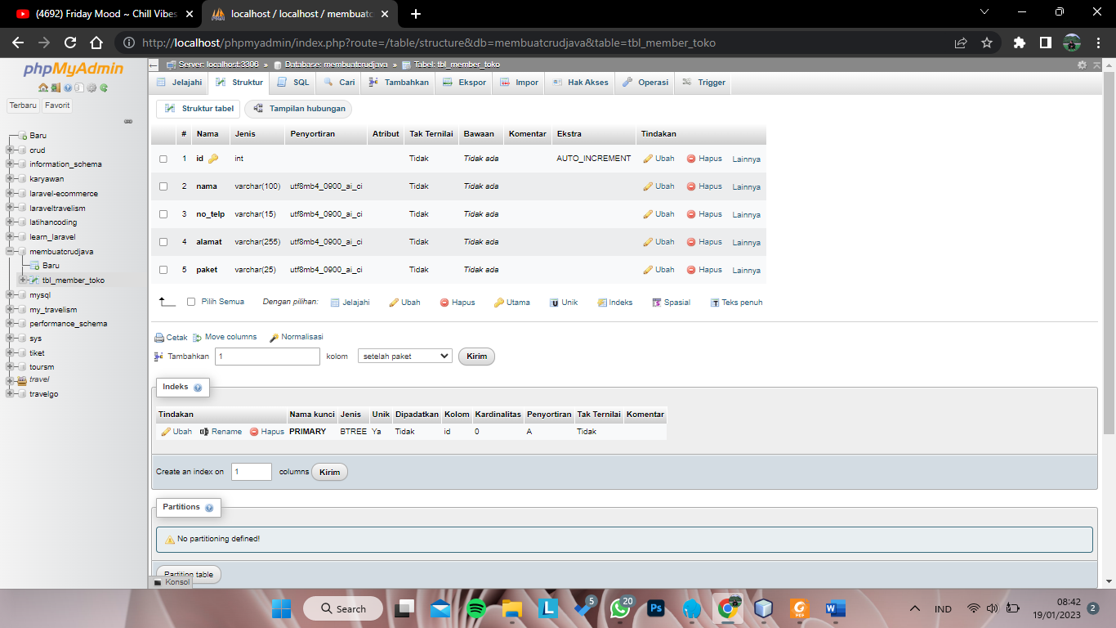
* **Struktur Folder**

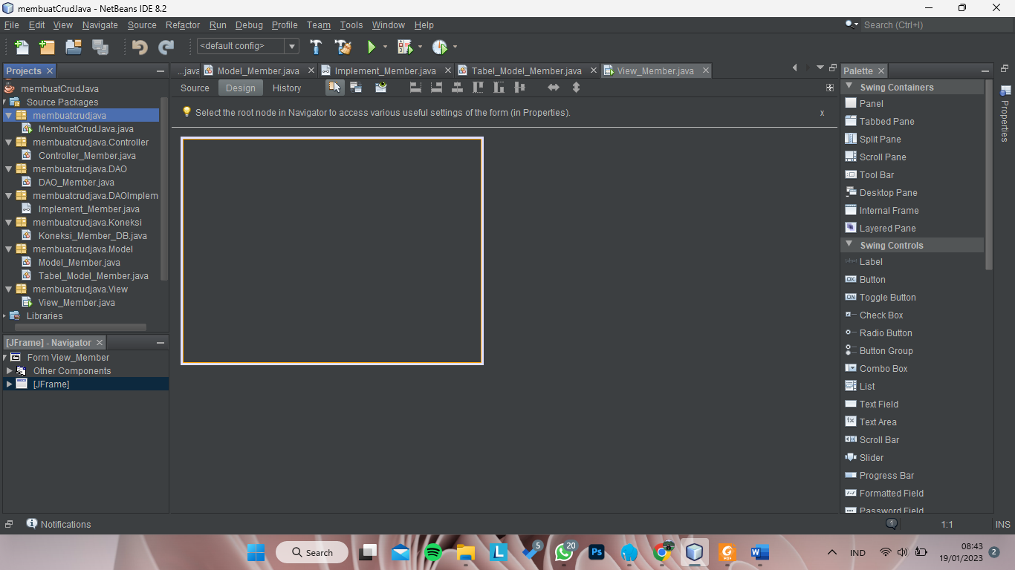

**Langkah-langkah**

1. **Buat Database**  
   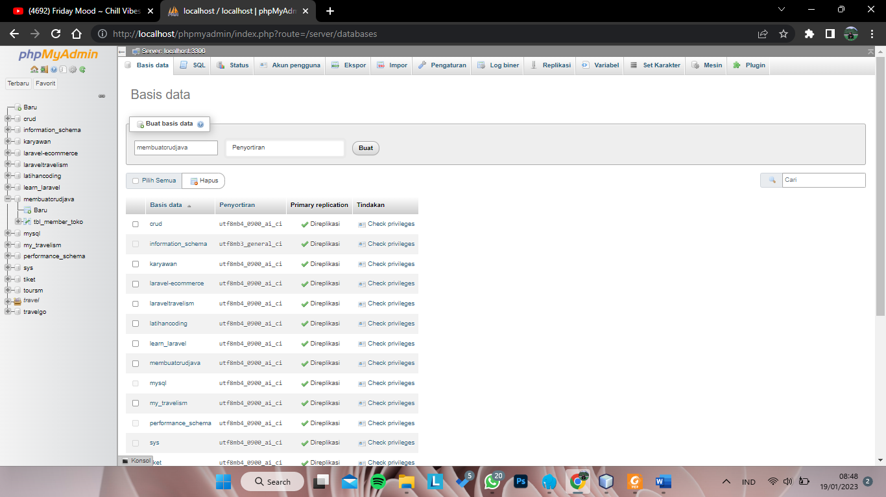
2. **Buat tabel**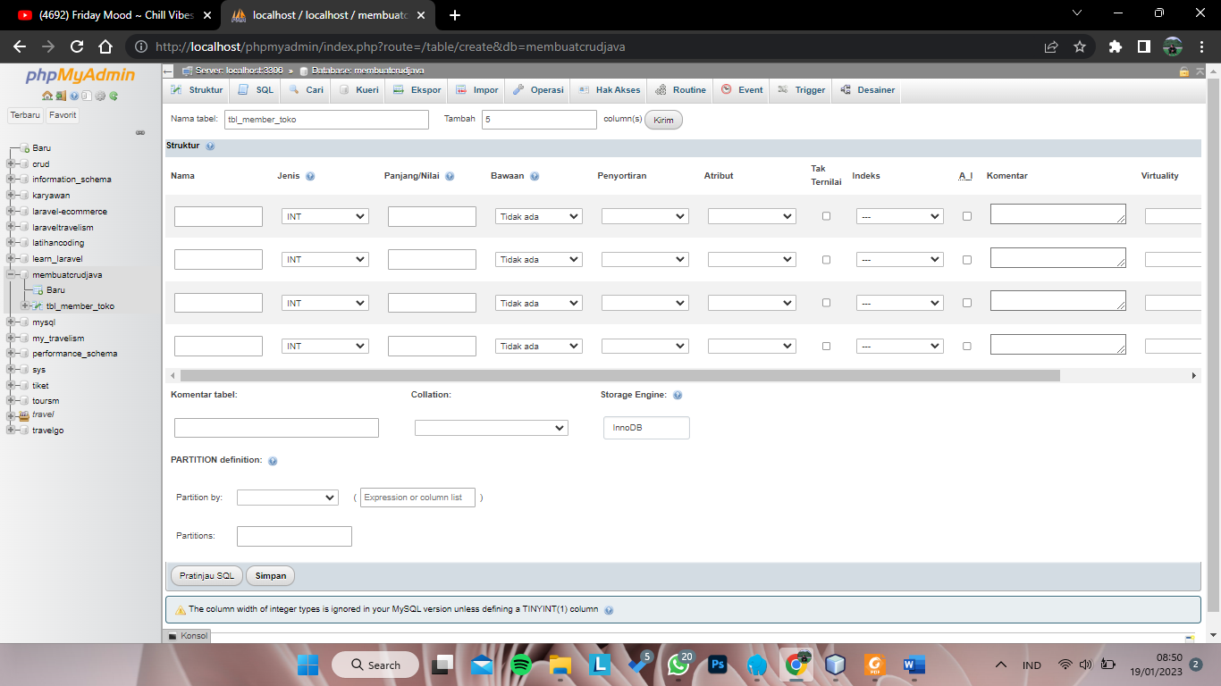isi kolom-kolom tabel seperti gambar dibawah  
   (jangan lupa id dijadikan primary key,kemudian centang AUTO INCREMENTS)  
   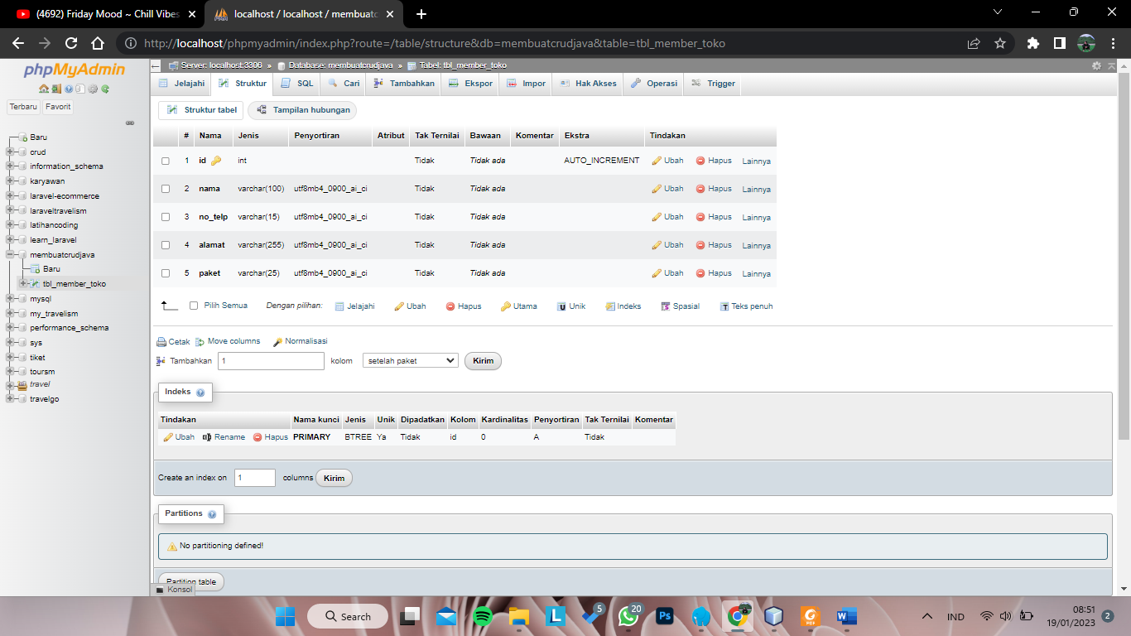
3. **BuatProject**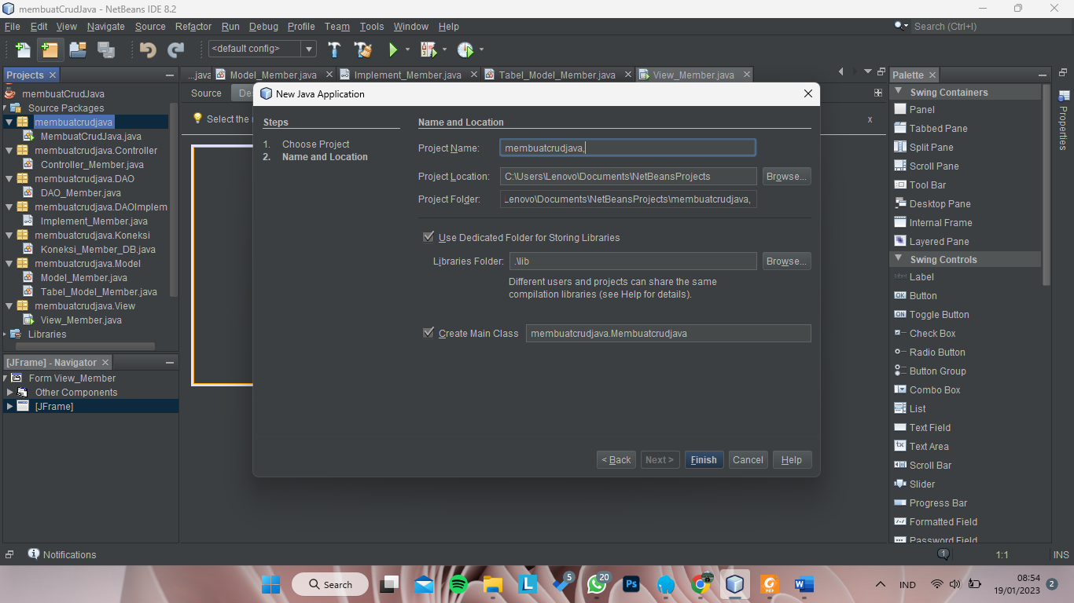
4. **Buat Beberapa Package**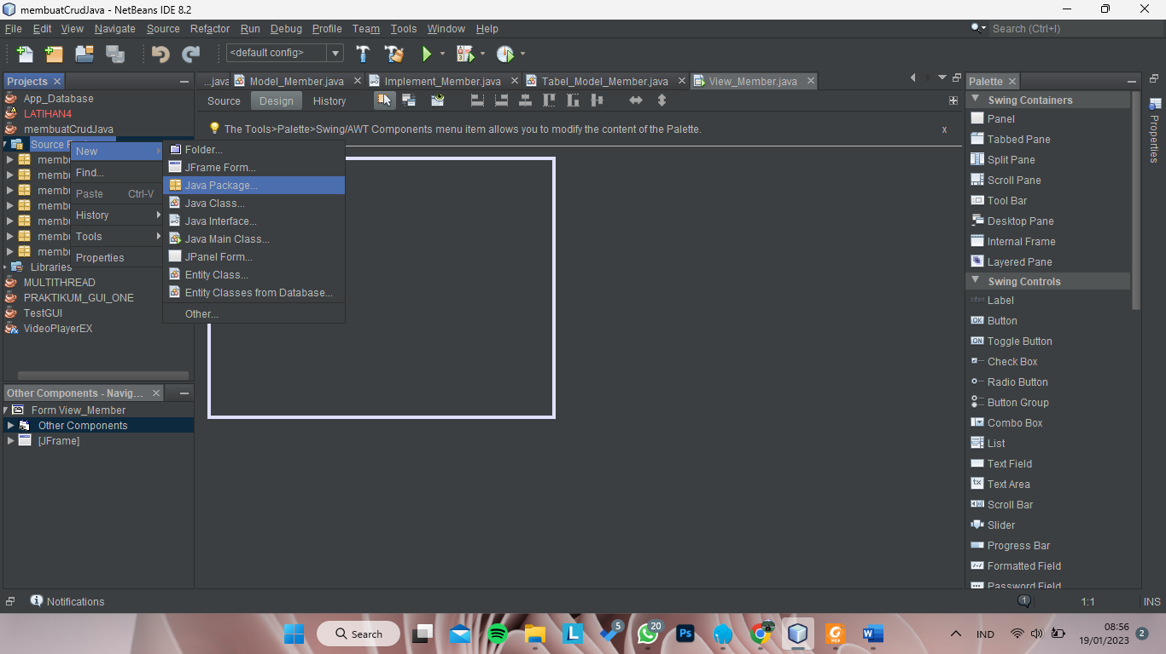

1. Buat Package membuatcrudjava  
   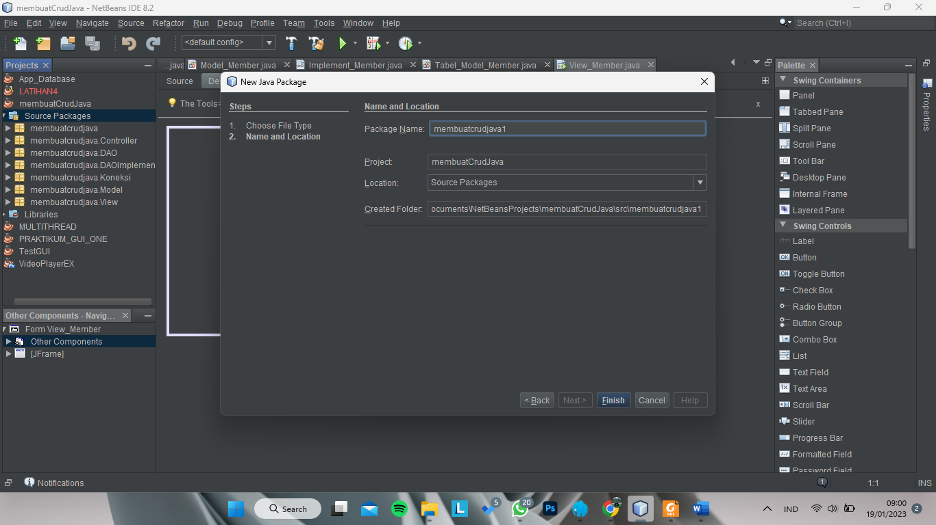

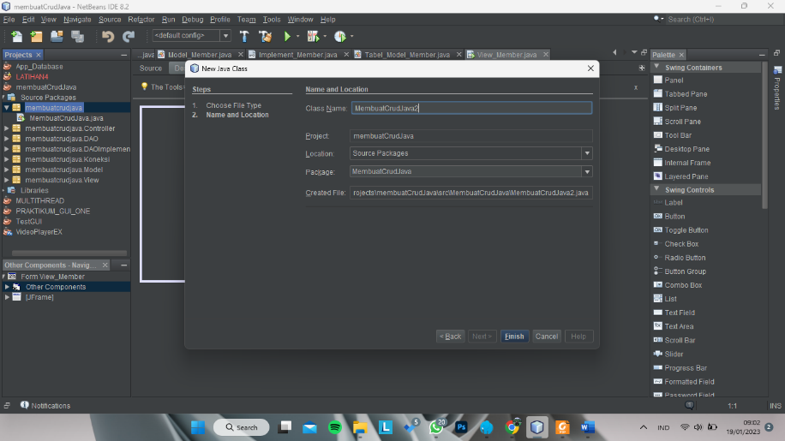Kemudian buatlah class  
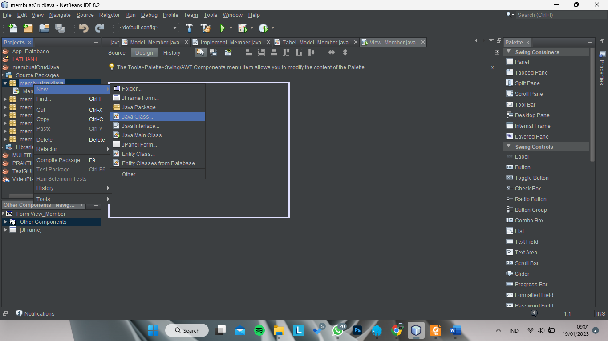

1. Buat Package membuatcrudjava.DAO  
   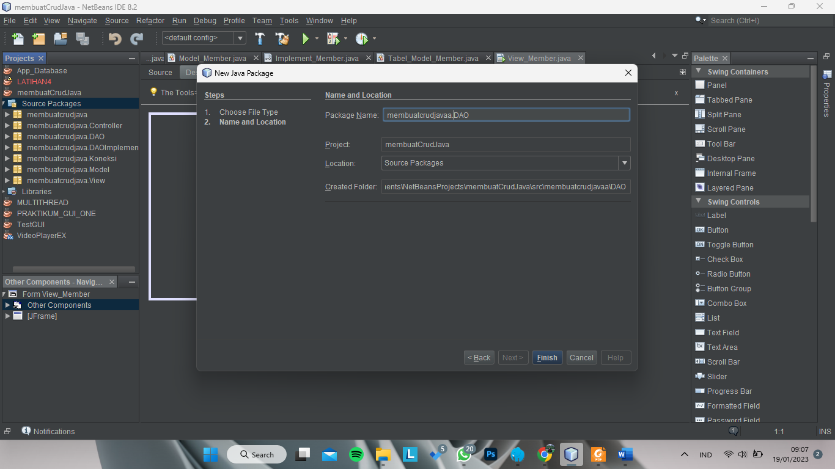  
   BuatClass DAO_Member  
   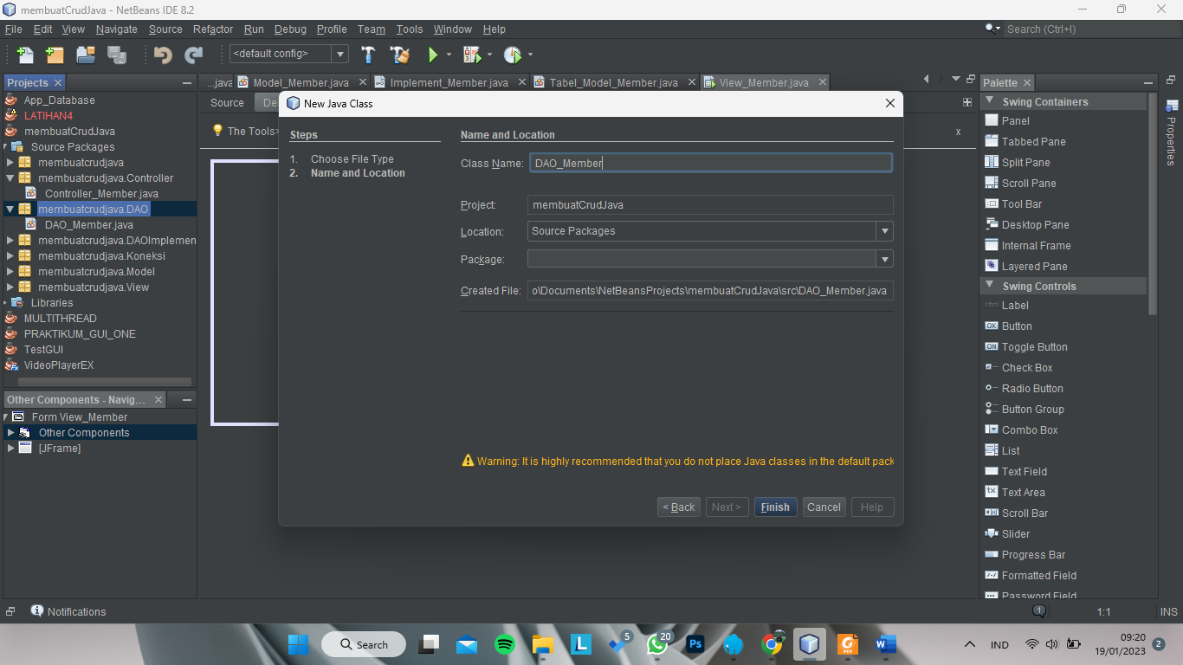
2. Buat Package membuatcrudjava.DAOImplement  
   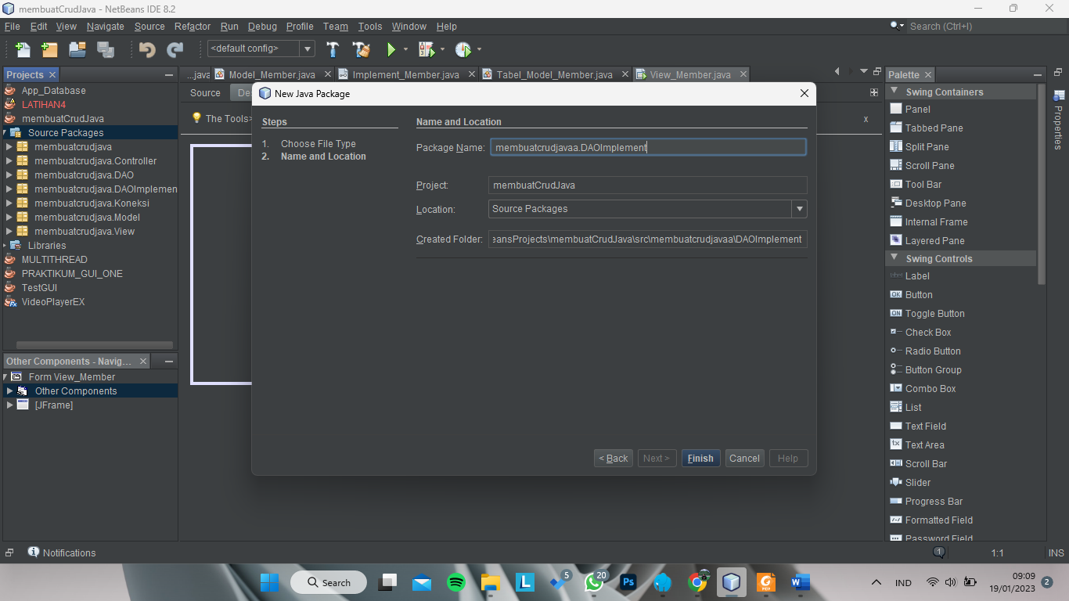  
   Buat Class Implement_Member pilih javainterface  
   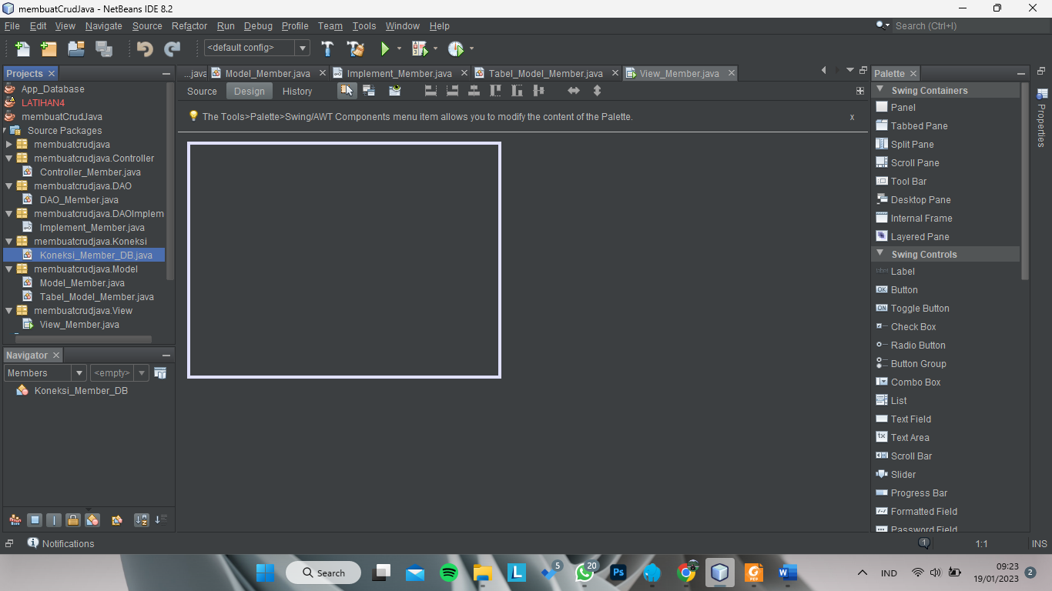
3. Buat Package membuatcrudjava.Koneksi  
   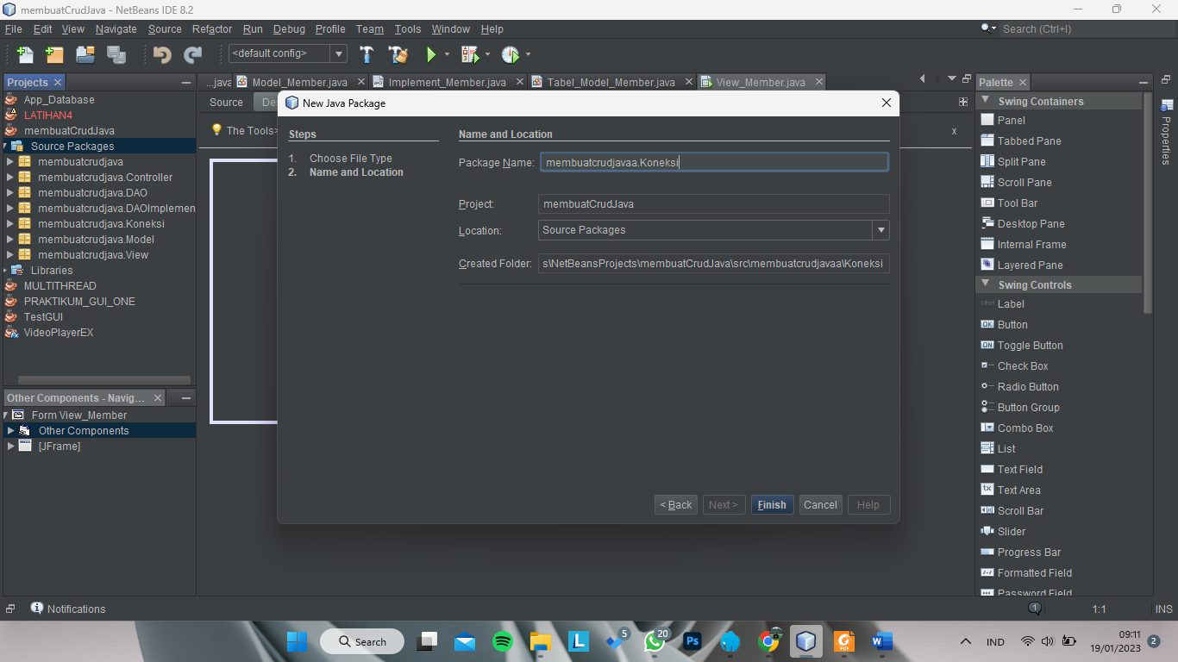

Buat Class koneksi_Member  


1. Buat Package membuatcrudjava.Model

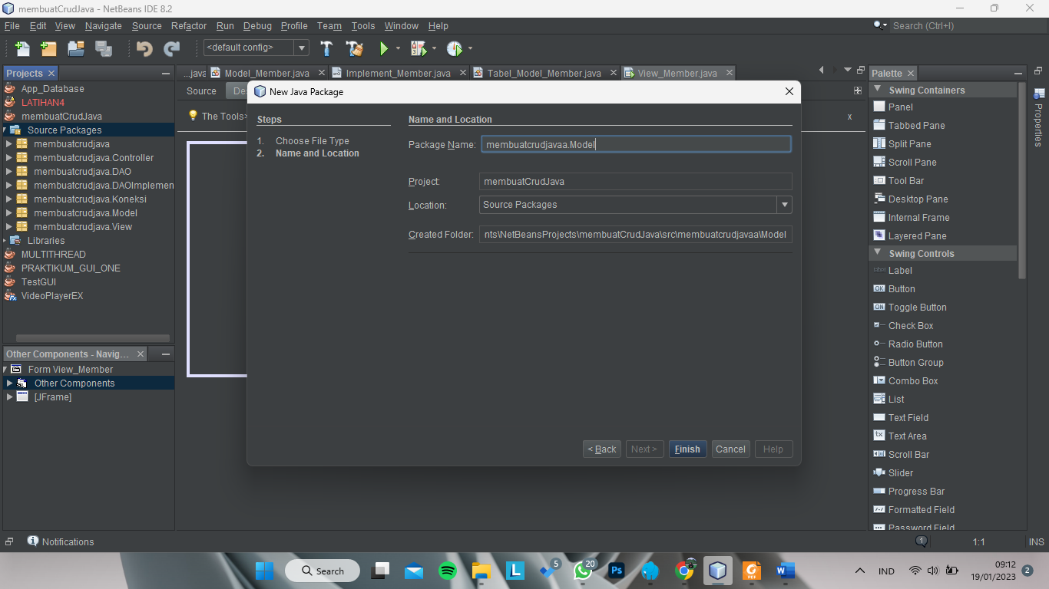

Buatlah class ModelMember dan tabel model member



1. Buat Package membuatcrudjava.View  
   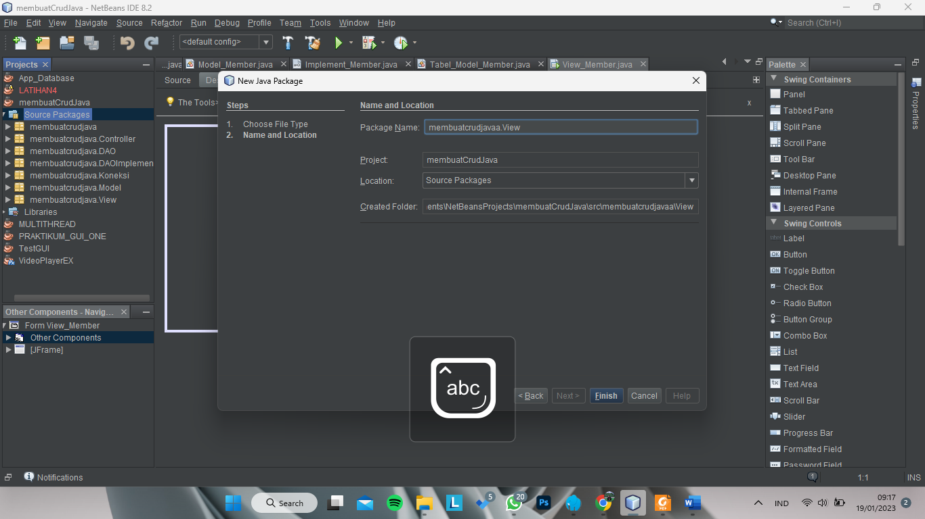

Buat class form viewmember



1. Buat Package membuatcrudjava.Controller  
   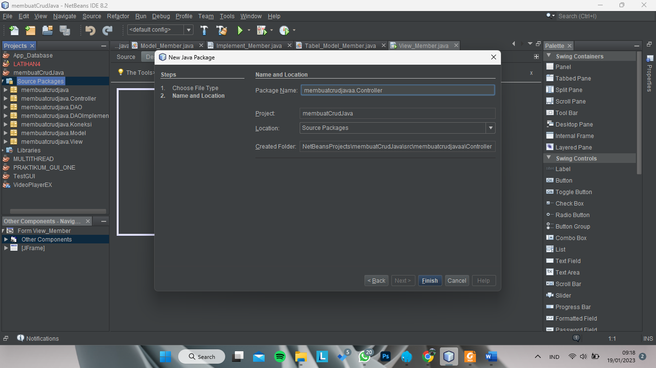

Buat class controller member  
